УДК 622. 242. 6-33. 002.2.

Аналіз технологічних шляхів виготовлення штоків бурового насоса

Ю.Д.Петрина, ., Швадчак А.В., Р.С.Яким Борущак Б.О.
ІФНТУНГ, 76019, м. Івано-Франківськ, вул. Карпатська, 15, тел. (03422) 43024, e-mail: public@iftung.if.ua

Проведено параметрический анализ множин технологических операций, в результате которого установлено оптимальный технологический маршрут изготовления штока бурового насоса при заданной структуре технологических условий с позиций критерия качества
Ключевые слова: шток, параметрический анализ, показатели качества, технологические маршруты

The parametric analysis of the technological operation’ quantities is made. As result it was set the optimal technological marshrute of the boring Pump’s Rod producing under the set structure of the technological conditions from the criterions of qualities positions.
Key words: rod, parametric analysis, criterions of qualities, technological marshrute

Однією з головних задач сучасного нафтогазового машинобудування є підвищення якості відповідальних деталей машин, їх довговічності. До таких деталей належить шток бурового насоса У8-6МА, який, працюючи у важких умовах, швидко виходить з ладу, що призводить до простоїв, економічних, матеріальних затрат при бурових роботах. Вирішення даної проблеми можливо завдяки технологічному забезпеченню експлуатаційних властивостей деталей машин. [1]. За даних умов набувають актуальності питання проектування оптимального технологічного маршруту виготовлення штока на основі комплексного аналізу можливих варіантів технологічних шляхів їх виготовлення.
Існуючі технічні умови виготовлення штоків ТУ У 0153362-011-98 допускають різні варіанти зміцнюючої обробки з викінчувальною операцією шліфуванням на шорсткість R_{a} =0,4 мкм. Зокрема, серед відомих зміцнюючих обробок пропонується використовування нагріву СВЧ і гартування робочих поверхонь на глибину 2-5 мм до твердості 50-55 НRC та електрохімічне хромування „хроміном” за ТУ6-02-788-79 на глибину 0,6 мм до твердості 57НRC. Кожен з цих методів має ряд недоліків, оскільки гартований шар не має достатньої корозійної стійкості, а хромування не забезпечує необхідної стійкості до утворення задирок та розшарувань [2, 3]. Тому стоїть питання аналізу можливих технологічних шляхів виготовлення штока та встановлення безпосередніх зв'язків між експлуатаційними, економічними його характеристиками та режимами і методами обробки при виготовленні.
Визначення оптимального технологічного маршруту здійснювалося при заданій структурі технологічних умов з позицій критерію якості. Критерієм якості є групи показників (технологічних, експлуатаційних, економічних), яким відповідають логічні умови, що впливають при виготовленні виробу на його якість.
При вирішенні задачі оптимального проектування технологічного процесу будувалися узагальнені показники їх якості (оцінок), які були використані як цільові функції. Параметри, що визначають її оцінку (потужність), утворюють дві групи:
1) параметри, високий рівень кожного з яких необхідний для забезпечення високої потужності маршруту (необхідні параметри);
2) параметри, високий рівень хоча б одного з яких достатній для забезпечення високої потужності маршруту (достатні параметри).
Тобто оцінка технологічного маршруту формується з оцінок параметрів за законом:

$K\text{\sim }\left(\underset{i=1}{\overset{n}{}}K_{i}\right)∧\left(\underset{i=n+1}{\overset{m}{}}K_{i}\right)$ (1)

де K – твердження „технологічний маршрут має високу оцінку”,
K_{і} – твердження „і-та операція маршруту має високу оцінку”,
n – номери необхідних параметрів,
m – номери достатніх параметрів.
Матричний аналіз зводиться до вирішення формальної задачі пошуку екстремуму лінійної дискретної функції:
$Q\left(x\right)=\sum_{i=1}^{n}{x_{\text{ij}}→\text{max}}$ (2)
на множині $x=\left\|x_{\text{ij}}\right\|$, де $x_{\text{ij}}∈\left\{0,1\right\}$, причому
$$x_{\text{ij}}=\left\{\begin{matrix}1 \\ 0\end{matrix}\right.$$ | якщо і-ті умови якості формує j-а операція маршруту  в решта випадках
Відповідно в матриці х будь-які два елементи рівні 1 мають різні значення індексу і, різні значення індексу j. В силу чого $Q\left(x\right)$ є сумою n елементів. Відповідно до цього оптимізація здійснюється в дискретній формі.
Загальний підхід до оцінки конкретного технологічного процесу полягає в його детальному аналізі як на стадії отримання заготовки, так і в процесі механічної і викінчувальної обробки, які тісно пов’язані з умовами експлуатації виробу, а також техніко-економічних розрахунках і обґрунтуванні оптимального маршруту.
Оскільки важливою властивістю маршруту виготовлення є рівень забезпечення конструкторсько-технологічного забезпечення якості штока, то аналіз технологічного процесу з метою оптимізації технологічних параметрів для забезпечення максимальної надійності повинен включати такі етапи [4, 5]:
– аналіз співмірних технологічних процесів виготовлення штока;
– побудова узагальненого маршруту виготовлення штока;
– визначення впливу окремих операцій технологічного маршруту;
– моделювання технологічного маршруту виготовлення штока;
– визначення впливу технологічних параметрів і їх взаємодія на показники якості поверхні, які забезпечують стійкість поверхні до спрацювання;
– дослідження процесів, які відбуваються з матеріалами під час зміцнення поверхонь штока;
– стендові та промислові дослідження розробленого технологічного процесу;
– визначення економічних показників виготовлення і експлуатації штока.
При цьому повинні враховуватись ряд факторів, закономірний вплив яких повинен бути направлений на [5, 6]:
– розробку процесу виготовлення заготовок;
– розробку високопродуктивних операцій;
– підвищення точності заготовок і механічної обробки;
– розробку і впровадження методів маловідходної, малоенергоємкої зміцнюючої технології;
– технологічне забезпечення надійності штока;
– підвищення рівня технологічності виготовлення штока;
– автоматизацію і механізацію виробництва штока;
– використання методів автоматизованого проектування технологічних процесів отримання заготовки і її механічної обробки і зміцнення.

1. Аналіз структури порівнюваних технологічних маршрутів виготовлення штока

В цілому технологічний маршрут виготовлення штока встановлюється виходячи з необхідного рівня його якості з врахуванням нормативно-технологічної документації а також від прийнятої заготовки. Виходячи з вимог до якості металу деталі, вибирають технологічні методи термообробки. Згідно заданої величини твердості і зносостійкості призначається спосіб зміцнення поверхні. За вимогами до точності і шорсткості поверхні призначають варіанти викінчувальної обробки.
Таким чином, технологічний маршрут виготовлення штока складається з наступних груп операцій:
- Заготівельні
- Термообробка
- Механічна обробка
- Поверхневе зміцнення
- Викінчувальна механічна обробка.
Вибір групи заготівельних операцій визначається такими вимогами: технологічними властивостями матеріалу заготовок, структурними змінами при термообробці, міцністю зчеплення нанесеного покриття з основою; конструктивними формами і розмірами заготовок; необхідною точністю отримання заготовки, шорсткістю і якістю її поверхонь, програмою випуску і термінами виконання цієї програми.
Знаючи вид заготовки, вибирають метод механічної та термічної обробки, а вимоги нормативно-технічної документації та методи нанесення покриття визначають методи викінчувальної обробки.
Найбільш вагомим в технологічному процесі виготовлення штока є поверхневе зміцнення, яке залежить від матеріалу заготовки і в подальшому визначає наступні операції обробки поверхневого шару, а також його фізико-механічні властивості, що забезпечують високу зносостійкість деталі. При цьому матеріал заготовки в комплексі з методом поверхневого зміцнення визначає об’єм як попередньої механічної обробки, так і викінчувальної.

2. Побудова узагальненого маршруту виготовлення штока

При побудові технологічного маршруту виготовлення штока необхідно вирішувати дві задачі: визначення переліку операцій і послідовності їх виконання. Вирішення цих задач вимагає виявлення закономірностей технологічного проектування, які роблять їх багатоваріантними і направленими на забезпечення вимог до якості штока і місцю вибраної операції в технологічному маршруті.
Логічні умови вибору операцій можна розділити на ряд груп. Характерними для груп є умови, які визначають якість штока. Основними умовами є:
А1. Відхилення від округлості.
А2. Відхилення від циліндричності.
А3. Висота мікронерівностей на робочій поверхні.
А4. Твердість поверхні.
А5. Надійність зчеплення поверхневого шару з основним металом.
А6. Керованість процесом поверхневого зміцнення.
А7. Уніфікація технологічних операцій.
А8. Стандартизація засобів технологічної оснастки.
А9. Точність обробки.
А10. Забезпечення концентрації обробки.
А11. Автоматизація обробки.
А12. Стійкість до втомного руйнування.
А13. Стійкість до абразивного зношування.
А14. Стійкість до гідроабразивного зношення.
А15. Стійкість до корозійно-механічного руйнування
А16. Стійкість до пластичної передеформації робочої поверхні штока.
А17. Стійкість до кавітаційно-ерозійного руйнування.
А18. Однорідність фізико-механічних властивостей поверхні.
А19. Підвищення мікротвердості поверхневого шару.
А20. Зменшення залишкових мікро- і макронапружень в поверхневій зоні зміцненого шару.
А21. Зменшення мікротріщин в поверхневій зоні зміцненого шару.
А22. Зменшення енергоємності процесу.
А23. Зменшення виробничих площ.
А24. Підвищення коефіцієнту використання матеріалу.
А25. Економія дорогих і дефіцитних матеріалів.
А26. Зменшення кількості бракованих деталей.
А27. Зниження собівартості виготовлення штока.
А28. Зниження трудомісткості обробки.
А29. Зниження верстатомісткості операцій.
А30. Високий коефіцієнт економічної ефективності капітальних вкладень.
Виконання кожної умови веде до підвищення якості виготовлення штока. Наведені умови (логічні умови якості виготовлення) визначають: конструкторсько-технологічні (А1 – A11), експлуатаційні (А12 – A21) і економічні (А22 –A30) показники якості штока.
Впорядкований перелік операцій виготовлення штока є узагальненим технологічним маршрутом, який включає в себе всі операції виготовлення штока за різними існуючими і проектними маршрутами.
На основі аналізу існуючого технологічного процесу виготовлення штока та проведеного вивчення сучасних методів зміцнення деталей розроблені і систематизовані технологічні процеси виготовлення штока:
М1 – технологічний процес виготовлення штока з поверхневим гартуванням робочої частини штока.
М2 – технологічний процес хромування робочої частини штока.
М3 –технологічний процес механоімпульсного зміцнення робочої частини штока.
М4 – технологічний процес механоультразвукової обробки робочої частини штока.
Узагальнений технологічний маршрут виготовлення штока є впорядкована множина операцій для різних методів отримання заготовки (рис.1).

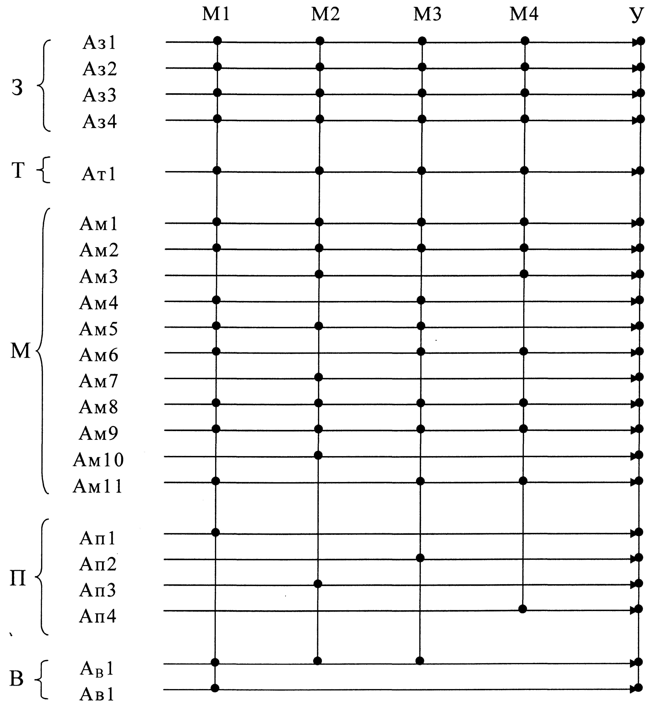
Рисунок 1 – Схема формування узагальненого маршруту виготовлення штока

- Заготівельні операції - З.
А₃1- відрізка заготовки;
А₃2- підрізка торців;
А₃3- центрування торців;
А₃4- правка заготовки;
- Термічна обробка - Т.
А_{т}1- відпуск заготовки;
3. Механічна обробка – М.
А_{М}1- фрезерування лисок;
А_{М}2- чорнове точіння;
А_{М}3- напівчистове точіння на верстаті 1М63;
А_{М}4- напівчистове точіння на верстаті 1Б73Ф3;
А_{М}5- шліфування робочої шийки;
А_{М}6- чистове точіння з допомогою спеціального пристрою;
А_{М}7- чистове точіння на верстаті 1М63;
А_{М}8- фрезерування лисок під ключ;
А_{М}9- нарізання різьби М63×3;
А_{М}10- нарізання різьби М63×4 на верстаті 1740РФ3;
А_{М}11- нарізання різьби М63×4 на верстаті 1М63;
4. Поверхневе зміцнення – П.
А_{П}1- гартування СВЧ;
А_{П}2- механоімпульсне зміцнення;
А_{П}3- електрохімічне хромування;
А_{П}4- механоультразвукова обробка;
5. Викінчувальна обробка – В.
А_{в}1- полірування;
А_{в}2- корегування лінійних розмірів після СВЧ

3. Побудова графу технологічного маршруту виготовлення штока

Узагальнення послідовності операції з різною ступінню їх подільності направлене на подолання „жорсткості” логіки проектування технологічних процесів тісного зв’язку з конкретними умовами виготовлення.
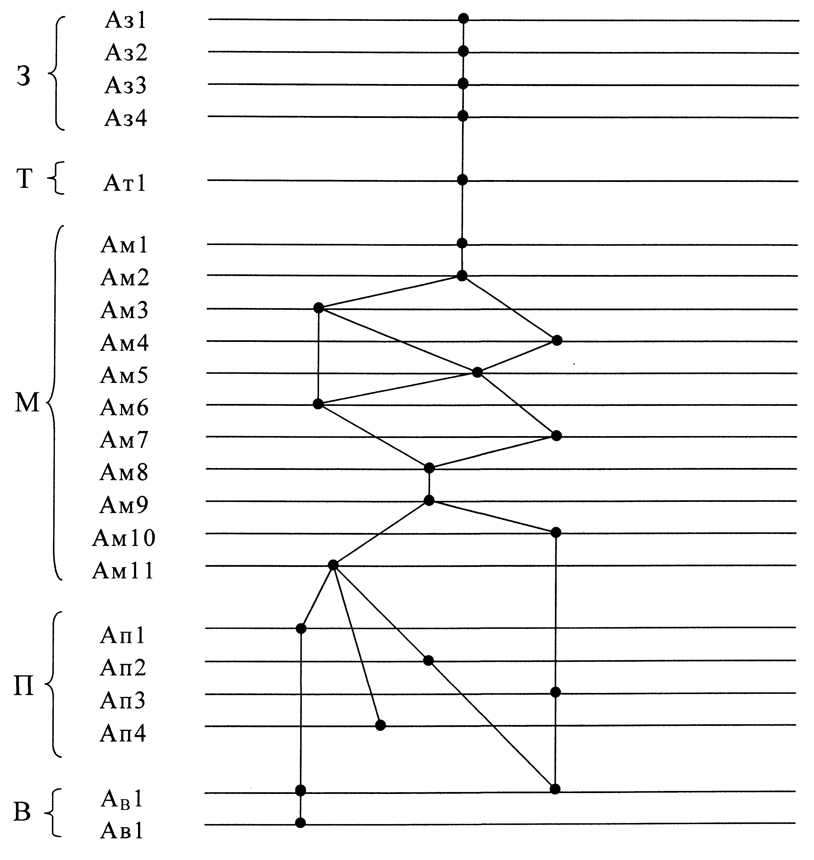
Рисунок 2 – Узагальнений граф послідовності операцій виготовлення штока.

Загальні положення проектування технологічних процесів знаходять своє відображення в графах технологічних маршрутів. Розроблений граф технологічного маршруту виготовлення штока (рис. 2) і містить всі можливі варіанти послідовності операцій. Повторення різних операцій визначається кількістю відомих аналогічних операцій.
Визначення технологічного маршруту обробки штока виконується за всіма можливими взаємозв’язками між окремими операціями з врахуванням умов якості виготовлення покриття штока.

4. Розробка індивідуального технологічного маршруту виготовлення штока

Індивідуальний технологічний маршрут виділяється із узагальненого технологічного маршруту і графа послідовності операцій виготовлення штока. Вихідними даними його побудови є логічні умови, які характерні для даного штока. Узагальнений маршрут складається з елементарних логічних функцій, які відповідають кожній операції. В загальному випадку логічна функція вибору k-ї операції [6]:
$f={\left\{\underset{j=1}{\overset{n_{2}}{}}{\left(\underset{i=1}{\overset{n_{1}}{}}Α_{i}\right)}_{j}\right\}}_{k}$ (3)

де .n₂ - кількість операцій в маршруті, n₁ - кількість умов, зв’язаних кон’юнкцією.
Кожний набір логічних умов $\left(\underset{i=1}{\overset{n_{1}}{}}Α_{i}\right)$ порівнюється з логічними умовами конкретних операцій.
Логічний зв’язок між операціями узагальненого маршруту і умовами, які визначають якість штока, наведено в таблиці 1.

Таблиця 1 – Взаємозв’язок між умовами якості штока і операціями узагальненого маршруту

Група операцій | Код операцій | Умови якості виготовлення штока
1. Заготівельна | А₃1 | А24
1. Заготівельна | А₃2 | А24
1. Заготівельна | А₃3 | А1, А2
1. Заготівельна | А₃4 | А2
2. Термічна | А_{т} 1 | А20, А26
3. Механічна обробка | А_{М}1 | А26, А18
3. Механічна обробка | А_{М}2 | А1; А2
3. Механічна обробка | А_{М}3 | А1; А2, А8, А7
3. Механічна обробка | А_{М}4 | А1; А2
3. Механічна обробка | А_{М}5 | А1; А2; А3
3. Механічна обробка | А_{М}6 | А1; А2; А3, А11
3. Механічна обробка | А_{М}7 | А1; А2; А3, А7
3. Механічна обробка | А_{М}8 | А26, А9, А10
3. Механічна обробка | А_{М}9 | А26
3. Механічна обробка | А_{М}10 | А26
3. Механічна обробка | А_{М}11 | А26
4. Поверхневе зміцнення | А_{П}1 | А4, А29
4. Поверхневе зміцнення | А_{П}2 | А4; А5; А11, А13; А14; А16, А22; А25
4. Поверхневе зміцнення | А_{П}3 | А4; А8; А10; А13-А15, А20, А21, А29
4. Поверхневе зміцнення | А_{П}4 | А4-А20, А22; А24; А25; А27-А30
5.Викінчувальна обробка | А_{в}1 | А3, А7, А9, А10
5.Викінчувальна обробка | А_{в}2 | А26

На основі [6, 7] можна сформулювати логічну послідовність дій для розробки індивідуального технологічного маршруту виготовлення штока:
1) визначеня першої, початкової операції на стадії заготівельного виробництва;
2) вибір наступної операції узагальненого маршруту із своїми елементарними логічними функціями f_{к};
3) перевірка наявності логічної функції вибраної операції;
4) якщо f ≠ 0, то визначається відповідність першого і наступних наборів логічних умов $\left(\underset{i=1}{\overset{n_{1}}{}}Α_{i}\right)$ операції логічним умовам якості штока ;
5) якщо логічні умови конкретної операції задовольняють логічні умови якості, то вибирають наступну операцію;
6) в тому випадку, якщо вони не співпадають, то вибрана операція виключається з індивідуального маршруту і переходять до наступної операції узагальненого маршруту;
7) після перевірки таким чином всіх операцій узагальненого маршруту лишається індивідуальний технологічний маршрут виготовлення штока.
Математичне забезпечення вирішення послідовності розробки індивідуального технологічного маршруту відбувається на основі матричного алгоритму:
1) Є множина М різних операцій, причому для цієї множини характерне обов'язкове виконання умови нерівності елементів цієї множини, тобто $M_{\left[i\right]}=M_{\left[j\right]}$ при i≠j.
2) Є множина логічних функцій Г, яка відповідає множині М, що містить стільки ж елементів; для множини Г необов'язкове виконання умови $Г_{\left[i\right]}=Г_{\left[j\right]}$, крім цього множина Г може містити пусті елементи Г_{[i]};
3) Множини М і Г кінцеві, але кількість елементів цих множин змінюється по мірі розв'язку задачі і накопичення інформації;
4) Є множина К, яка визначає кількість способів вибірки підмножин М1$∈$М і відповідає логічній функції Г1 $∈$Г, причому на підмножину М1 не накладається обмеження $M1_{\left[k\right]}≠M1_{\left[l\right]}$ при k≠l, множина К обмежена числом n₂;
Множині К ставиться у відповідність множина N елементів; для множини N обов'язкове виконання умови $N_{\left[k\right]}≠N_{\left[l\right]}$ при k≠l.
5) Формування матриці S_{[ij]}, яка повинна однозначно визначати наступний елемент множини М1 (для конкретного значення K_{[k]}$∈$K), на виході матриці є кінцева множина елементарних маршрутів із своїми умовами А, причому величини K_{[k]} для них одні і ті ж самі; якщо вони різні, то є ряд К1 цих значень.
Опрацювавши таким чином узагальнений маршрут і ряд послідовностей операцій виготовлення штока, побудовані принципово нові технологічні маршрути його виготовлення з механоультразвуковим зміцненням, яке водночас є викінчувальною обробкою.

5. Аналіз базових, розробленого і узагальненого технологічних маршрутів виготовлення штока

Аналіз базових, розробленого і узагальненого технологічних маршрутів виготовлення штока виконано на основі матриці. Вона складається з врахуванням можливості реалізації технологічних маршрутів і забезпечення ними необхідних умов якості штока. Для встановлення потужності для кожного технологічного маршруту при забезпеченні експлуатаційних, конструкторсько-технологічних, економічних та загальних показників якості була знайдена сумарна кількість операцій, які забезпечують технологічний маршрут (U_{М}), та сумарна кількість операторів якості виготовлення штока (F_{Я}). Потужність технологічного маршруту (Р_{М}) визначається за формулою:

$P_{М}=F_{Я}U_{М}$ (4)

Результати розрахунків потужностей досліджуваних технологічних маршрутів за границями показників якості приведені в таблиці 2.

Таблиця 2 – Результати розрахунків потужностей базових, розроблених і узагальненого технологічних маршрутів за границями показників якості

Групи показників якості виготовлення | Показники техпроцесу | М1 | М2 | М3 | М4 | Y_{З}
Групи показників якості виготовлення | U_{М} | 16 | 15 | 15 | 13 | 22
експлуатаційні | F_{Я} | 2 | 7 | 5 | 11 | 19
експлуатаційні | Р_{М} | 0,13 | 0,46 | 0,33 | 0,85 | 0,86
конструкторсько-технологічні | F_{Я} | 21 | 24 | 23 | 23 | 43
конструкторсько-технологічні | Р_{М} | 1,31 | 1,6 | 1,53 | 1,77 | 1,95
економічні | F_{Я} | 9 | 8 | 9 | 14 | 20
економічні | Р_{М} | 0,56 | 0,55 | 0,6 | 0,08 | 0,91
загальні | F_{Я} | 32 | 40 | 38 | 48 | 83
загальні | Р_{М} | 2 | 2,6 | 2,5 | 3,69 | 3,77

Технологічні маршрути, які найбільше задовольняють вимоги до штока, є узагальнений та маршрут М4, при цьому практичне значення має маршрут М4.
М1 - технологічний процес виготовлення штока з поверхневим гартуванням робочої поверхні,
М2 - технологічний процес електрохімічного хромування робочої поверхні штока,
М3 - технологічний процес механоімпульсного зміцнення робочої поверхні штока,
М4 - технологічний процес механоультразвукової обробки робочої поверхні штока.
Рисунок 3 – Характер зміни потужності порівнюваних технологічних маршрутів

Аналіз множини технологічних маршрутів показав також високі конструкторсько-технологічні та експлуатаційні показники маршруту М2, що засвідчує його потенційні можливості. Третім за ефективністю серед маршрутів є маршрут М3. У порівнянні з М2 він показав вищі показники економічності (в 0,1%), проте зафіксовані нижчі значення експлуатаційних (приблизно в 0,3%) і конструкторсько-технологічних (приблизно в 0,1%) показників якості.
Водночас слід відмітити найбільш значимі операції поверхневого зміцнення А_{п}2, А_{п}3, А_{п}4, які найкраще визначають потужність маршрутів. При цьому А_{п}4 має найбільшу множину умов, що забезпечують якість виготовлення штока. Таким чином, технологічні передумови досягнення високої якості штока в розроблених технологічних маршрутах свідчать про їх потенційні можливості.
В подальшому перспективним є встановлення ефективності використання технологічного маршруту з механоультразвуковим зміцненням на напрацювання штоків.

Література
- Рыжов Э.В., Суслов А.Г., Федоров В.П. Технологическое обеспечение эксплуатационных свойств деталей машин. –М.: Машиностроение, 1979. -176с.
- Термическая обработка в машиностроении: Справочник / Под ред. Ю.М. Лахтина, А.Т.Рахштадта. –М.: Машиностроение, 1980. -783с.
- Надежность и долговечность машин / Костецкий Б.И., Носовский И.Г., Бершадский Л.И., Караулов А.К. –К.: Техніка, 1975. -408с.
- Бункин В.А., Курницкий Б.Я, Сокуренко Ю.А. Решение задач оптимизации в управлении машиностроительным производством. –Л.: Машиностроение, Ленингр. отд-ние, 1976. -232с.
- Конструкторско-технологическое обеспечение качества деталей машин / В.П.Пономарев, А.С.Батов, А.В.Захаров, В.А.Мурзин, Н.Н.Толмачевский. –М.: Машиностроение, 1984. -184с.
- Справочник технолога-машиностроителя. В 2-х т. Т.1 / Под ред. А.Г.Косиловой, Р.К.Мещерякова. 4-е изд., перераб. и доп. –М.: Машиностроение, 1985. –656с.
- Самков Л.М. Теоретико-логический подход к построению целевых функций для задач оптимизации проектирования // Числовые методы и задачи оптимизации / Под ред. В.В.Игнатьева, Г.Ш.Фридмана. –Томск: Изд. томского университета, 1983. –С.142-151.

